

计算机系统大作业

题 目 Y86-64顺序处理器的Verilog实现
专 业 计算机系统
学 号
姓 名
班 级
指 导 教 师

计算机科学与技术学院
2017年12月

目 录

第1章 任务基本信息 - 3 -
1.1 作业要求 - 3 -
1.2 实验环境与工具 - 3 -
第2章 预备知识 - 4 -
2.1 给出ISA+的指令编码设计 - 4 -
2.2写出指令iaddq在SEQ中的计算过程 - 4 -
2.3使用iaddq指令重写教材图4-6中的sum函数 - 4 -
第3章 Y86-64顺序处理器设计 - 5 -
3.1 Y86-64顺序处理器结构设计 - 5 -
3.2 Y86-64顺序处理器模块设计（包含Verilog模块接口设计） - 5 -
第4章 设计验证 - 6 -
4.1 仿真验证 - 6 -
4.2 综合（synthesis）验证（选做，加分项） - 6 -
第5章 总结 - 7 -
5.1 请总结本次实验的收获 - 7 -
5.2 请给出对本次实验内容的建议 - 7 -
参考文献 - 8 -

第1章 任务基本信息

1.1 作业要求
用Verilog实现Y86-64的顺序结构-SEQ，要求：
- 在现有Y86-64 ISA基础上增加iaddq指令，即ISA+；
- 利用一种硬件描述语言如Verilog，设计能够支持ISA+的SEQ；
- 进行模拟验证；
- 进行逻辑综合（选做，加分项目）
提示：可参照“Verilog Implementation of a Pipelined Y86-64 Processor”文档（waside-verilog.pdf），写出SEQ的Verilog实现。

1.2 实验环境与工具
1、Vivado
2、ModelSIM

第2章 预备知识
（该章满分30分）

2.1 给出ISA+的指令编码设计
- 0x00 halt
- 0x10 nop
- 0x20rArB rrmovq
- 0x21rArB cmovle
- 0x22rArB cmovl
- 0x23rArB cmove
- 0x24rArB cmovne
- 0x25rArB cmovge
- 0x26rArB cmovg

- 0x30FrB0000000000000000 irmovq
- 0x31FrB0000000000000000 iaddq
- 0x32FrB0000000000000000 isubq
- 0x33FrB0000000000000000 iandq
- 0x34FrB0000000000000000 ixorq

- 0x40rArB0000000000000000 rmmovq
- 0x50rArB0000000000000000 mrmovq

- 0x60rArB addq
- 0x61rArB subq
- 0x62rArB andq
- 0x63rArB xorq

- 0x700000000000000000 jmp
- 0x710000000000000000 jle
- 0x720000000000000000 jl
- 0x730000000000000000 je
- 0x740000000000000000 jne
- 0x750000000000000000 jge
- 0x760000000000000000 jg

- 0x800000000000000000 call
- 0x90 ret
- 0xA0rAF pushq
- 0xB0rAF popq

2.2写出指令iaddq在SEQ中的计算过程
取指阶段： 根据pc的值从内存的对应位置中取出iaddq指令
该指令包括 icode: 0011 ifun: 0001 rb:xxxx valC
valP 变成 pc+10byte ,然后进入下一个流程

即
Icode:ifun : M1[PC] ra:rb :M1[PC+1] valC [PC+2] valP ←PC+10]然后

开始译码：
根据icode的值，从寄存器文件中取出 寄存器rb的值valB, dstE为rb

进入执行阶段，alufun 根据icode和ifun 判断运算为 加，然后将valB和valC 相加，得到valE,同时设置标志位
进入访存阶段，该该指令不需要访存，所以不做操作
最后到写回阶段，将valE写入寄存器文件中dstE对应的位置。
最后将valP的值赋给PC,完成PC值的更新。

2.3使用iaddq指令重写教材图4-6中的sum函数

- sum:
- xorq %rax,%rax
- andq %rsi,%rsi
- jmp test
- loop:
- mrmovq (%rdi),%r10
- iaddq $8,%rax
- iaddq $1,%rdi
- iaddq $-1,%rsi
- test:
- jne loop
- ret

第3章 Y86-64顺序处理器设计
（该章满分50分）

3.1 Y86-64顺序处理器结构设计
我实现的是pipe流水线 处理器
结构如下：
由于是流水线处理器，需要在两个阶段之间加上一个寄存器
F寄存器 D寄存器
根据pc取指，分离指令，PC值增加，根据指令预测PC的值
PrePC
这里存的是预测好的PC值
Icode,ifun,
rA,rB(寄存器AB的地址)
valC,valP

E寄存器
根据指令从寄存器读取寄存器的值
根据icode和ifun确定计算的类型（包括加，减，与，或）
计算出valE,设置标志位（ZF,SF,OF）
Icode,ifun,valA,valB（寄存器AB 的值）valC,dstE,dstM

M寄存器 W寄存器
根据icode判断是否需要访存和写入内存,如果访存，将得到的内存结果存入valM寄存器中，用于下一步的写回阶段
存储icode,状态码，valE,valA以及目的寄存器的地址
存访存的结果valM，
Icode,valE(计算的结果)

将访存的结果和计算的结果写回到寄存器中

一个指令的周期结束

以上就是我的pipe处理器的顺序执行的结构设计

3.2 Y86-64顺序处理器模块设计（包含Verilog模块接口设计）

模块设计：
- prePC
模块功能：存储PC的值，是一个PC缓存器
- module predPC(
- input wire clk, //时钟型信号
- input wire rst, //重置信号
- input[`digitsBus] predPC, //预测的pc
- output reg[`digitsBus] pc
- );
- predictPC
模块功能：在PC值已经加上相应的偏置后，根据icode,如果是跳转指令，将会将PC设置为跳转后的地址

- module predictPC(
- input wire[`icodeBus] icode, //指令类型
- input wire[`digitsBus] valC, //可能是跳转后的地址
- input wire[`digitsBus] valP, //本来预测的PC（加上指令的偏置）
- output reg[`digitsBus] pc //预测后的PC值
- );
- AddPC
模块功能：将PC寄存器的PC值加上上一条指令的长度，就是正常顺序执行的下一条指令的地址
- module addPC(
- input wire[`digitsBus] f_pc,
- input wire rst,
- input wire need_regids, //需要寄存器的类型
- input wire need_valc, //需要一个立即数的值
- output reg[`digitsBus] valPC
- );
- decodeReg
模块功能：作用是pipe中的D寄存器，用来存储取指阶段的结果，为流水线服务。
- module decodeReg(
- input wire clk,
- input wire[`icodeBus] icode,
- input wire[`ifunBus] ifun,
- input wire[`icodeBus] reg1_read_src,reg2_read_src, //rA ,rB
- input wire[`digitsBus] valC,
- input wire[`digitsBus] valP,
- input wire rst,
- input wire[2:0] stat,

- //这是decode 阶段的寄存器，输入与输出一样，只是起缓存作用
- output reg[`icodeBus] D_icode,
- output reg[`ifunBus] D_ifun,
- output reg[`regBus] D_reg1_read_src,D_reg2_read_src,
- output reg[`digitsBus] D_valC,
- output reg[`digitsBus] D_valP,
- output reg[2:0] D_stat
- );
- split
模块功能：将取到的指令拆分成icode,ifun,valC,rA,rB,传入D寄存器
- module Split(
- input wire rst,
- input wire[`MaxIntroduction] intd, //取出的指令
- //读寄存器的地址
- output reg[3:0] reg1_read_src,reg2_read_src,
- //解码出来的icode,ifun,valc 的值
- output reg[`icodeBus] icode,
- output reg[`ifunBus] ifun,
- output reg [`digitsBus] valc,
- //输出给add_pc module 用以增加pc
- output reg need_valc,
- output reg need_regids
- );
- setRegIO
模块功能：根据icode设置srcA,srcB,dstE,dstM的值，如果不需要读写寄存器，值为宏 NONE
- module setRegIO(
- input wire[`icodeBus] icode,
- input wire[`regBus] srcA,srcB,
- output reg[`regBus] d_srcA,d_srcB,
- output reg[`regBus] d_dstE,d_dstM
- );
- decode
模块功能：这是decode阶段的主要模块，将后期阶段传送的最新寄存器的值和刚从寄存器里读出的值进行比较，选择正确的值。
- module decode(
- input wire[`digitsBus] d_rvalA,
- input wire[`digitsBus] d_rvalB,
- input wire[`icodeBus] icode,
- input wire[`regBus] e_dstE,M_dstE,M_dstM,W_dstM,W_dstE, //从E,M,W阶段传来的写回寄存器的地址
- input wire[`digitsBus] e_valE,m_valM,M_valE,W_valM,W_valE, //从E,M,W阶段传来的写回寄存器的值
- input wire[`regBus] srcA,srcB,
- input wire[`digitsBus] valP, //由于valP和valA 不会同时被使用，所以要用于合并
- output reg[`digitsBus] valA,valB
- );
- EREG
模块功能：是E寄存器，用来保存解码阶段的结果
- module EReg(
- input wire rst,
- input wire clk,
- input wire[`icodeBus] icode,
- input wire[`ifunBus] ifun,
- input wire[`digitsBus] valC,valA,valB, //valA 和valB从decode.v module 中传来
- input wire[`regBus] dstE,dstM,
- input wire[2:0] stat,
- output reg[`icodeBus] E_icode,
- output reg[`ifunBus] E_ifun,
- output reg[`digitsBus] E_valC,E_valA,E_valB,
- output reg[2:0] E_stat,
- output reg[`regBus] E_dstE,E_dstM
- );
- ALU_A
模块功能：根据指令的特点从valA和valC以及8和-8中选择一个作为计算的值
- module ALU_A(
- input wire[`icodeBus] icode,
- input wire[`digitsBus] valC,valA,
- output reg[`digitsBus] ALUA
- );
- ALU_B
功能模块：根据指令的特点 从0和valB中选择一个作为计算的值
- module ALU_B(
- input wire[`icodeBus] icode,
- input wire[`ifunBus] ifun,
- input wire[`digitsBus] valB,
- output reg[`digitsBus] ALUB
- );
- alufun
模块功能：根据icode的判断需要进行的计算类型，有加减与异或
- module alufun(
- input wire[`icodeBus] icode,
- input wire[`ifunBus] ifun,
- output reg[2:0] fun
- );
- ALU
模块功能：根据alufun，将aluA,aluB两个值进行计算
- module ALU(
- input wire [`digitsBus] ALUB,
- input wire[`digitsBus] ALUA,
- input wire[2:0] fun,
- output reg[`digitsBus] valE,
- output reg[2:0] cc //标志位
- );
- cond
模块功能：根据ALU模块的符号位，以及指令的类型，判断之前预测跳转的结果是否正确，如果错误，将传回一个标志位cnd,以及根据符号位确定条件传送的值是否要写回寄存器
- input wire[`icodeBus] icode,ifun,
- input wire[`regBus] dstE,
- input wire sf,of,zf, //符号位
- output reg[`regBus] e_dstE, //条件传送的目的寄存器
- output reg e_cnd
- );
- CCreg
模块功能：用于存储符号位
- module CCreg(
- input clk,
- input wire[2:0] cc,
- input wire[2:0] W_stat,m_stat,
- output reg zf,of,sf
- );
- MREG
模块功能：M寄存器，保存执行阶段的结果
- module MREG(
- input wire rst,
- input wire clk,
- input wire[2:0] stat,
- input wire[`icodeBus] icode,
- input wire cnd,
- input wire[`digitsBus] valE,valA,
- input wire[`regBus] dstE,dstM,
- output reg[2:0] M_stat,
- output reg[`ifunBus] M_icode,
- output reg M_cnd,
- output reg[`digitsBus] M_valE,M_valA,
- output reg[`regBus] M_dstE,M_dstM
- );
- memOperation
模块功能：根据指令类型判断是否需要读取和写入内存
- module memOperation(
- input wire rst,
- input wire[`digitsBus] valE,valA,
- input wire[`icodeBus] icode,
- output reg[`digitsBus] dstM,
- output reg enabler,enablew //控制读写操作
- );
- WREG
模块功能：用于W寄存器，保存访存阶段的计算值
- module WREG(
- input wire rst,
- input wire clk,
- input wire[2:0] stat,
- input wire[`icodeBus] icode,
- input wire[`digitsBus] valE,valM,
- input wire[`regBus] dstE,dstM,
- output reg[2:0] W_stat,
- output reg[`ifunBus] W_icode,
- output reg[`digitsBus] W_valE,W_valM,
- output reg[`regBus] W_dstE,W_dstM
- );
- regFile
模块功能：是15个寄存器的模块，负责读和写主寄存器
- module regFile(
- input wire rst,
- input wire clk,
- input wire[3:0] dstE,dstM, //写入的地址
- input wire[`digitsBus] M,E, //写的数据
- input wire[3:0] srcA,srcB, //读的地址
- output reg[63:0] d_rvalA,d_rvalB //读到的数据
- );
- introduction_memory
模块功能：充当指令内存，可以根据PC取出指令
- module introduction_memory(
- input wire rst,
- input wire[`digitsBus] pc,
- output reg[`MaxIntroduction] intd
- );
- data_memory
模块功能：充当数据内存，可以根据m地址取出和写入数据
- module data_memory(
- input clk,
- input wire rst,
- input wire enabler,enablew,
- input wire[`digitsBus] dstM,
- input wire [`digitsBus] data,
- output reg[`digitsBus ] valM
- );
- selectPC
模块功能：从预测的到的PC,从访存阶段得到的pc中，选择一个成为真正的PC值
- module selectPC(
- input wire rst,
- input wire[`digitsBus] predPC,
- input wire[`icodeBus] M_icode,
- input wire[`cndBus] M_Cnd,
- input wire[`digitsBus] M_valA,
- input wire[`icodeBus] W_icode,
- input wire[`digitsBus] W_valM,
- output reg[`digitsBus] pc
- );

模块的连线：
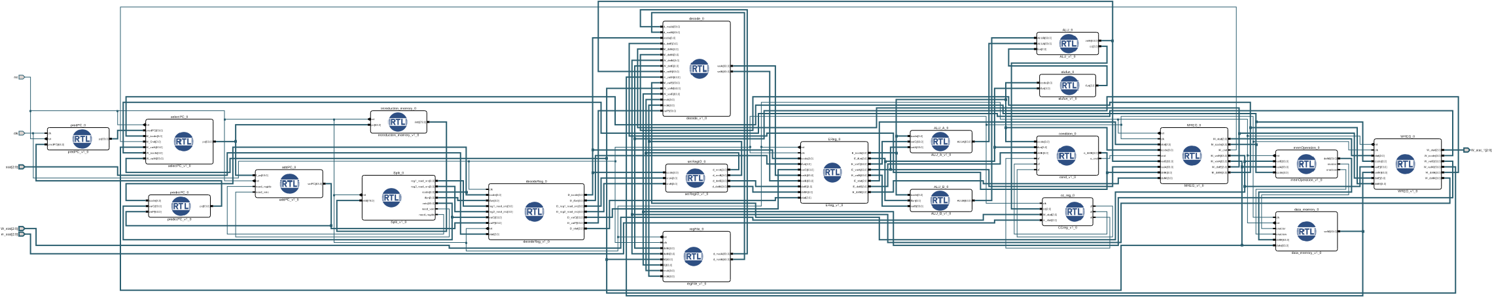

第4章 设计验证
（该章满分20分）

4.1 仿真验证
选取2.3节中的任意两条机器指令，给出机器码格式，建立testbench文件，进行波形仿真。给出测试结果（波形图需要截屏）。
- 需要执行的指令放在了./test.txt 中
- 指令格式说明：
- > 每行两个16进制数 ，从上到下，第一个是icode,第二个是ifun ,接下来的8行是 valc
- > 示例：
- > 30
- > f3
- > f0
- > ff
- > ff
- > ff
- > ff
- > ff
- > ff
- > ff
- > 这一段是一个指令 ，表示icode=3,ifun=0,rA=f(none),rb=3,valc=f0ffffffffffff 这个指令写的是irmovq $0xf0ffffffffffff, %rbx

测试用的指令 16进制

- 30
- f3
- f0
- ff
- ff
- ff
- ff
- ff
- ff
- ff
- 20
- 34
- 30
- f5
- 00
- 00
- 00
- 00
- 00
- 00
- 00
- 01
- 40
- 35
- 00
- 00
- 00
- 00
- 00
- 00
- 00
- 01
- 30
- f4
- 00
- 00
- 00
- 00
- 00
- 00
- 00
- 0c
- a0
- 50
测试包含的指令有
Irmovq $0xf0ffffffffffff, %rbx
Rrmovq %rbx,%rsp
Irmovq $1, %rbp
Rmmovq %rbx,(%rbp+1)
Pushq %rbp
测试结果为：%rbx 的值为0xf0ffffffffffff，%rsp 的值为4,%rbp的值为1
数据存在中 地址为 2 的地方，值为0xf0ffffffffffff,地址为4的地方值为1
由于其他未使用到的寄存器和内存未初始化，所以值为x(表示不确定)
由于图的面积太大，截图无法全部显示。
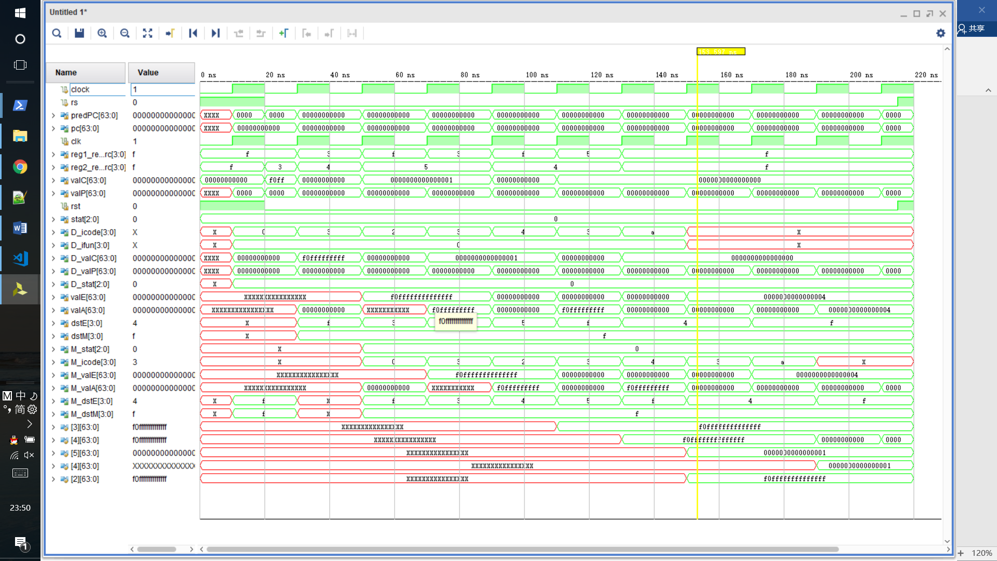
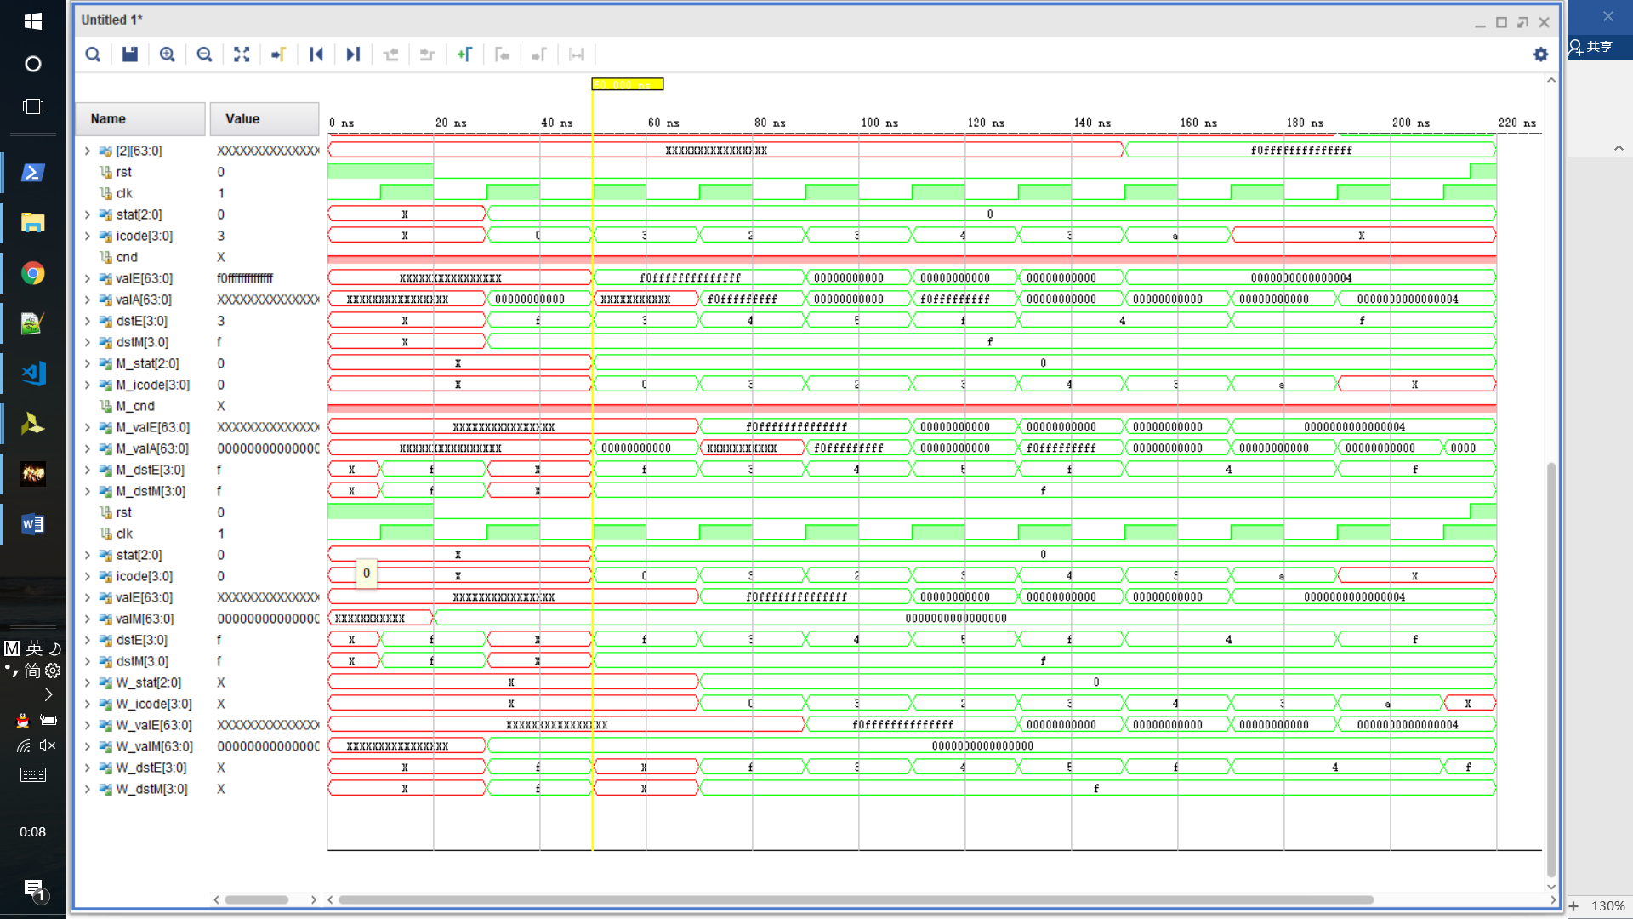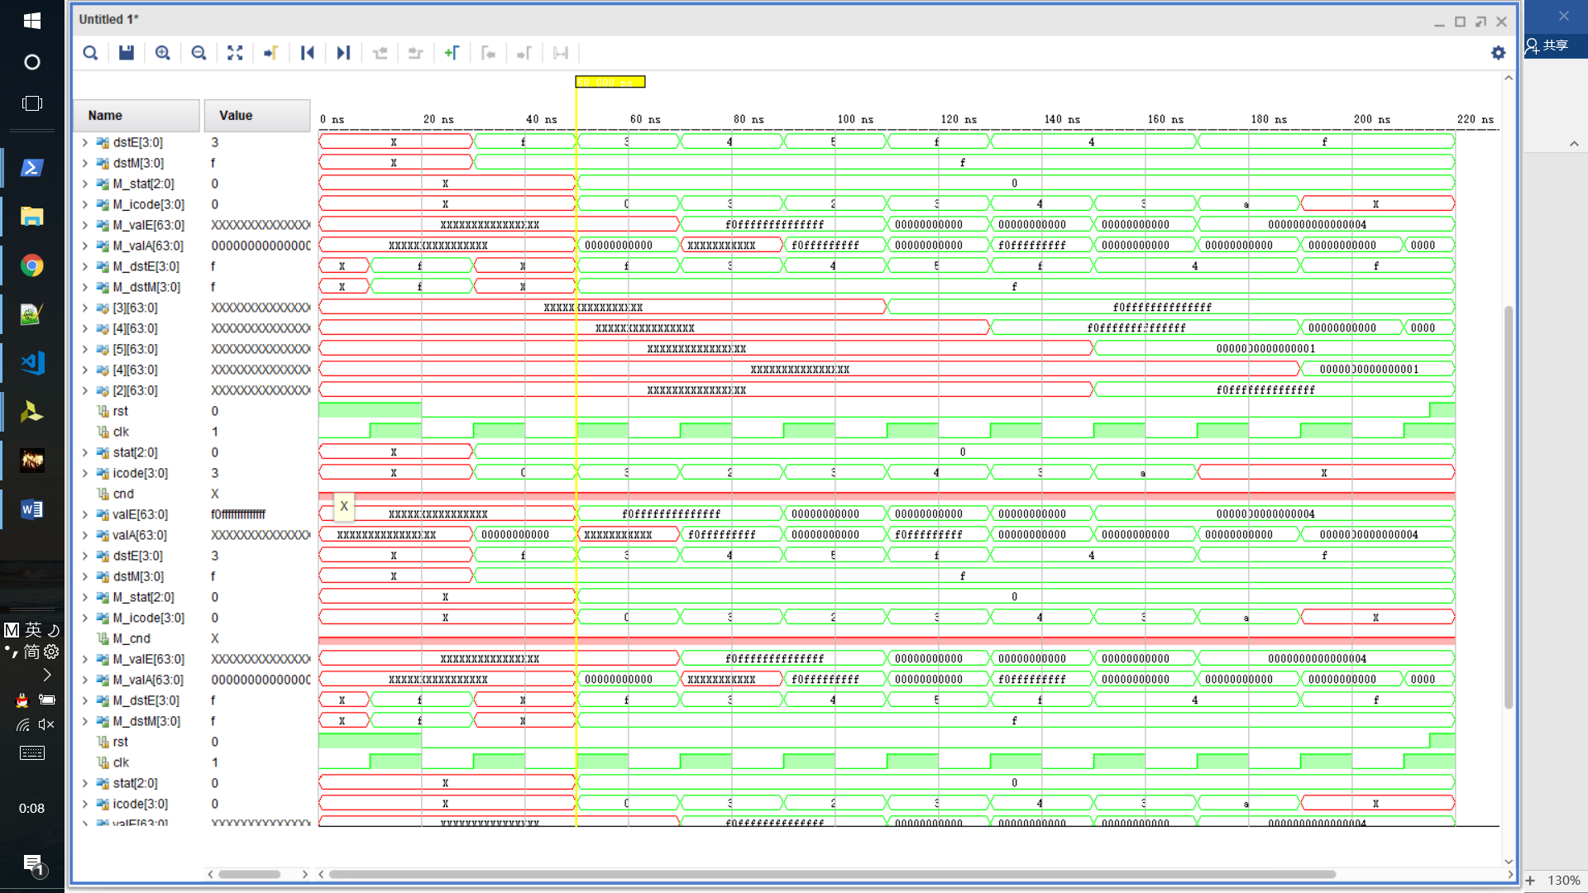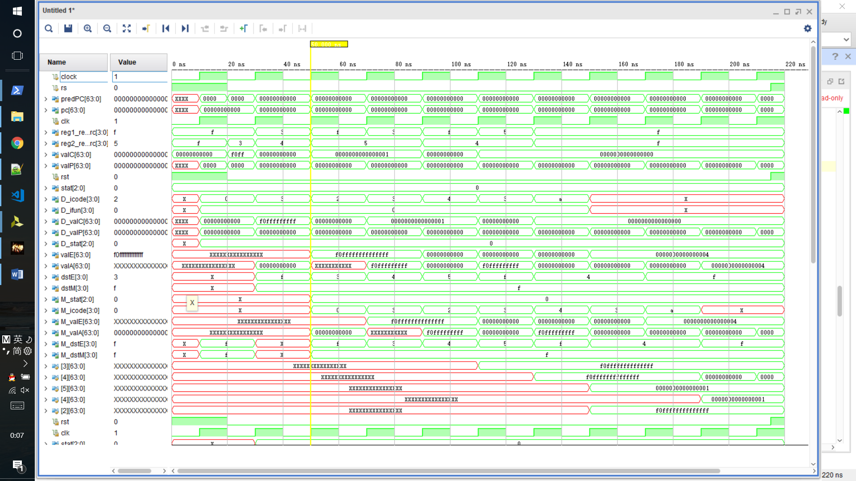

4.2 综合（synthesis）验证（选做，加分项，最多加分值为作业项总成绩的5分，作业项分值加满为止，即大作业、平时作业满分20分为止）
以2.3节中的程序为例，写出对应机器码格式，在某FPGA实验台上验证。

- 30
- f3
- f0
- ff
- ff
- ff
- ff
- ff
- ff
- ff
- 20
- 34
- 30
- f5
- 00
- 00
- 00
- 00
- 00
- 00
- 00
- 01
- 40
- 35
- 00
- 00
- 00
- 00
- 00
- 00
- 00
- 01
- 30
- f4
- 00
- 00
- 00
- 00
- 00
- 00
- 00
- 0c
- a0
- 50

第5章 总结

5.1 请总结本次实验的收获
通过完全自己动手实现一个流水线处理器，进一步理解了流水线处理器的工作流程，熟练使用verilog进行硬件编程，熟练使用模拟器仿真模拟验证程序的正确性，提高了寻找问题，解决问题的能力。

5.2 请给出对本次实验内容的建议
在布置此实验时请说清楚实现的处理器类型，刚开始说的是实现pipe cpu,但是在写实验报告时，发现只让实现seq cpu, 让我花费了整整一周的时间在实现cpu上。

注：本章为酌情加分项。

参考文献

为完成本次实验你翻阅的书籍与网站等
[1] 林来兴. 空间控制技术[M]. 北京：中国宇航出版社，1992：25-42.
[2] 辛希孟. 信息技术与信息服务国际研讨会论文集：A集[C]. 北京：中国科学出版社，1999.
[3] 赵耀东. 新时代的工业工程师[M/OL]. 台北：天下文化出版社，1998 [1998-09-26]. http://www.ie.nthu.edu.tw/info/ie.newie.htm（Big5）.
[4] 谌颖. 空间交会控制理论与方法研究[D]. 哈尔滨：哈尔滨工业大学，1992：8-13.
[5] KANAMORI H. Shaking Without Quaking[J]. Science，1998，279（5359）：2063-2064.
[6] CHRISTINE M. Plant Physiology: Plant Biology in the Genome Era[J/OL]. Science，1998，281：331-332[1998-09-23]. http://www.sciencemag.org/cgi/ collection/anatmorp.

